南航自考论文操作流程

# 学生端

校内学生

登录网址：<http://zkxt.nuaa.edu.cn/>

账号密码：账号默认为学号，密码为i南航密码

校外学生

登录网址：<http://zkxt.nuaa.edu.cn/np/#/login>

账号密码：账号默认为学号，密码为身份证后6位

（1）选题

学生点击‘论文选题’链接，进入选题页面，

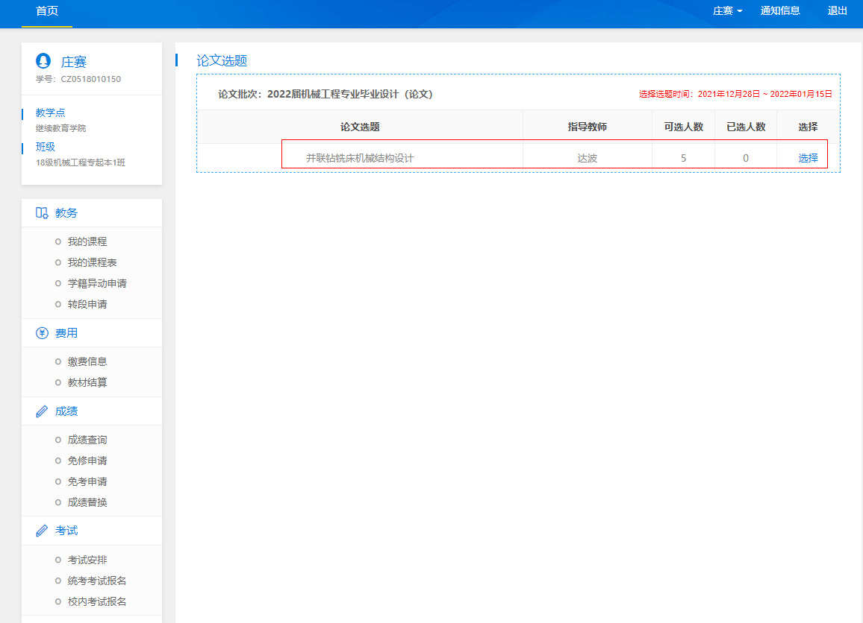

学生可以点击选择之后，弹出对话框是否确认此选题。

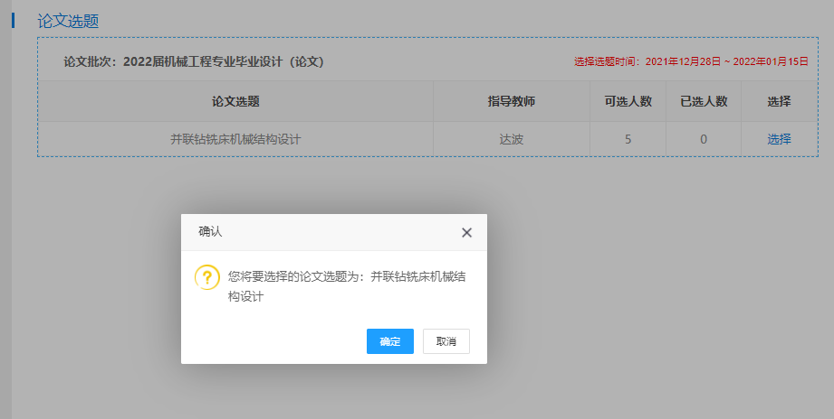

点击确认显示如下页面：

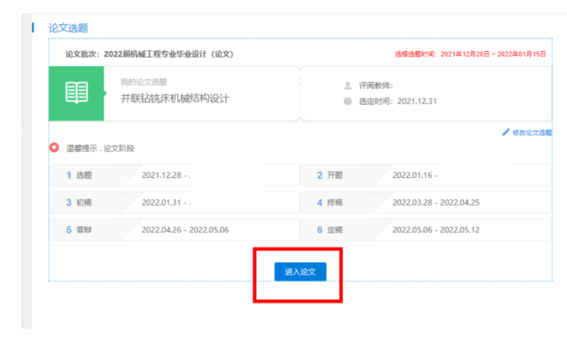

学生可以点击进入论文，查看各阶段的详细要求。

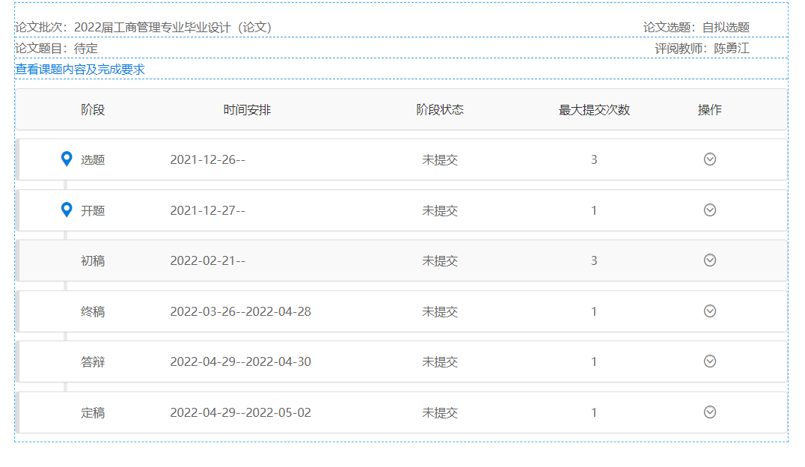

学生可以通过此页面查看最大提交次数，也可以点击进行操作。

在选题时间之内，输入论文题目，上传相关材料，在备注栏目可以输入选题原因，最终进行提交，提交完成后，教师可以查看到提交的记录。

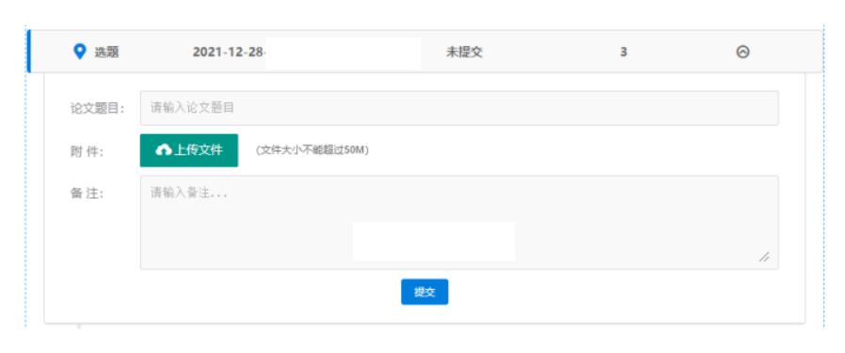

提交后显示页面如下：

